CEVAP ANAHTARI
……………………………………………….LİSESİ 20…./20…. EĞİTİM-ÖĞRETİM YILI
11. SINIFLAR TARİH DERSİ
I. DÖNEM II. YAZILI YOKLAMA
AD / SOYAD:
SINIF / NO:
1.
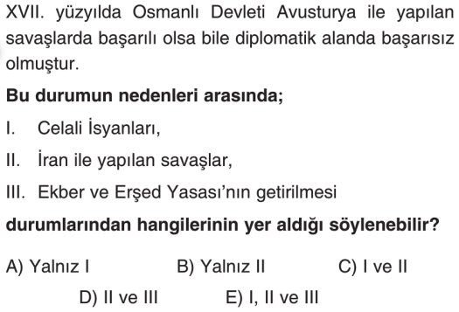
2.
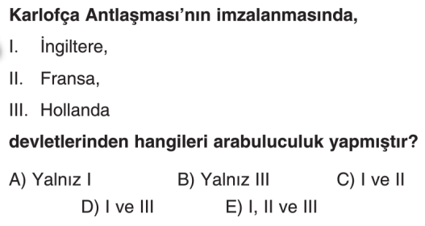
3.
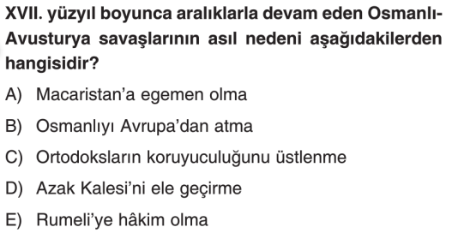
4.
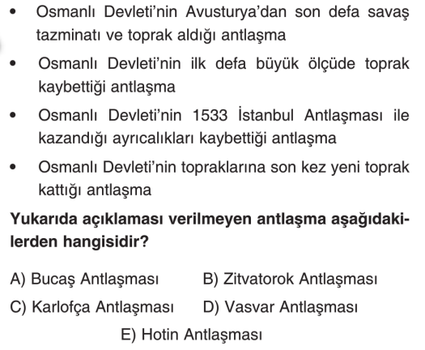5.
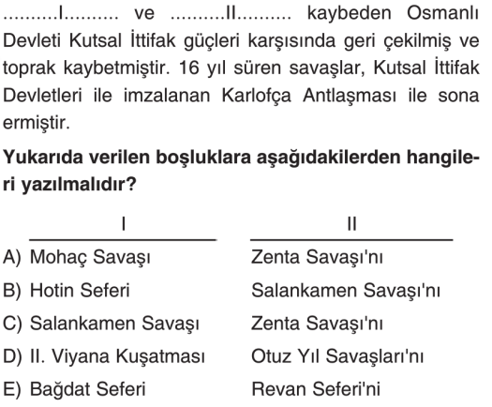
6.
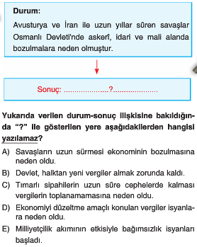
7.
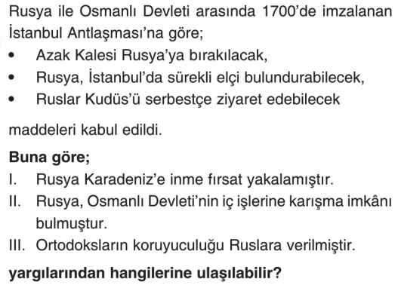
A) Yalnız I B) I ve II C) I ve III
D) II ve III E) I, II ve III
8.
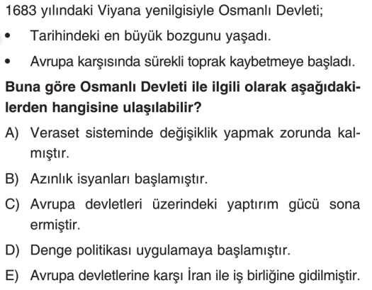
9.
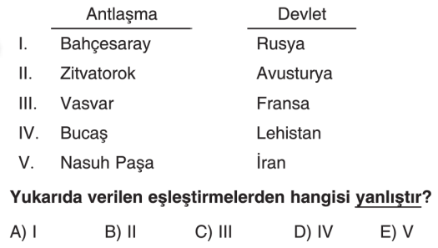
10.
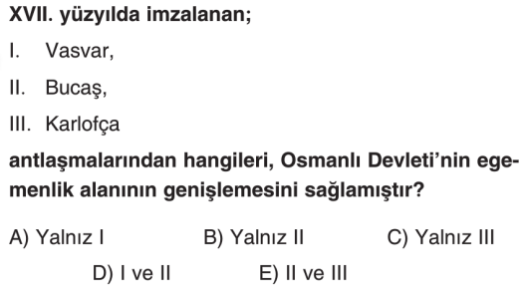
11.
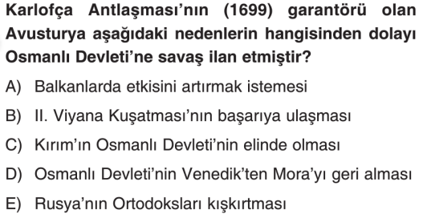
12.
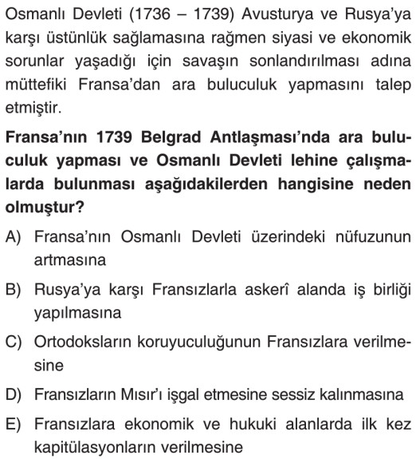
13.
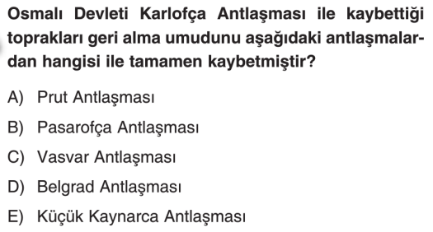
14.
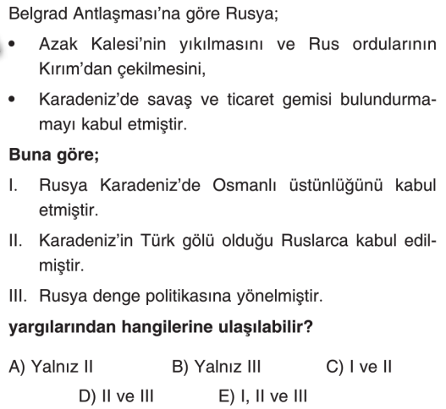
15.
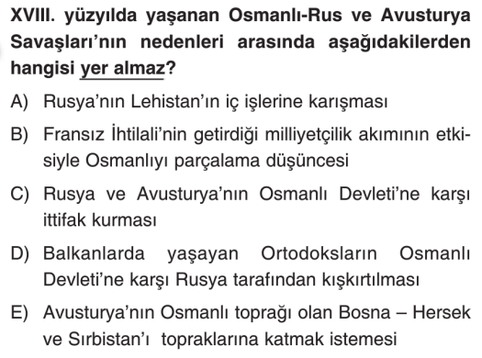
16. Aşağıda önemleri verilen antlaşmaları boş bırakılan yerlere yazınız ( her madde 2 puan )
a. Osmanlı Devleti’nin 18 yüzyılda imzaladığı son kazançlı antlaşma …..BELGRAT ANTLAŞMASI (2PUAN)…..
b. Kırım’ın Rusya’ya ait olduğunu kabul ettiğimiz Antlaşma ……………YAŞ ANTLAŞMASI (2PUAN)……………..
c. Osmanlı Devleti’nin Avrupa üstünlüğünü kabul ederek Barış politikası izlemeye başladığı antlaşma …………………… PASAROFÇA ANTLAŞMASI (2PUAN)……….
d. Rusya’dan 1700 İstanbul Antlaşmasında verdiklerimizi geri almamızı sağlayan antlaşma …PRUT ANT. (2PUAN)..
e. Osmanlı Devleti’nin 18 yüzyılda imzaladığı en ağır antlaşma …KÜÇÜK KAYNARCA ANTLAŞMASI (2PUAN)...
f.18. yüzyılda İran’la imzalanan ve Kasr-ı şirin antlaşmasının tekrarı gibi olduğu için 2.kasr-ı Şirin olarak da bilinen antlaşma …KERDEN ANTLAŞMASI (2PUAN) ….
g.Gerileme dönemini bitirip dağılma dönemini başlatan antlaşma ………YAŞ ANTLAŞMASI (2PUAN)………………

17. XVIII. Yüzyılda Osmanlı Devleti’nin genel özellikleri hakkında bilgi veriniz.(örneğin İzlenen politika, düşmanlar, ıslahatlar v.b ) ( 10 puan)
- 1699 Karlofça antlaşması ile başlayıp 1792 Yaş antlaşmasına kadar süren dönemdir.
- 1718 Pasarofça antlaşmasından itibaren elindeki toprakları koruma politikası izlemiştir. Ancak toprak kaybı sürekli devam etmiştir.
- Bu yüzyılın bir diğer özelliği Osmanlı Devleti, Avrupa'dan geri kaldığını kabul etmiş yapılan ıslahatlarda Avrupa'yı örnek almaya başlamıştır.
- Yukarıda yazılı sebeplerin etkisi ile Osmanlı devleti Avrupalı devletlerle diplomatik ilişki kurması gerektiğini kabullenmiştir.
- Bu yüzyılda Osmanlı Devletinin en büyük düşmanı Rusya ve Avusturya’dır. Bu iki devlet, bu yüzyılda Osmanlı Devleti’ne karşı ortak hareket etmektedir.

5X2=10

18. Grek ve Dakya projeleri ile ilgili bilgi veriniz (10 puan)

GREK ROJESİ: Rusya’nın projesidir. Bu projeye göre; Türkler Avrupa'dan atılacak İstanbul merkez olan bir Rus prensin yönetiminde olan Grek Devleti kurulacaktı.
(5 Puan)

DAKYA PROJESİ: Rusya ve Avusturya'nın arasında kalan Osmanlı Devleti’nin balkan topraklarını alarak burada, yani Tuna ve Dinyester nehirleri arasında, her iki devletinde yönetiminde söz sahibi olacağı bir DAKYA DEVLETİ kurma fikridir. (5 Puan)

19. Aşağıda Osmanlı Devleti’nin Rusya ile imzaladığı Küçük Kaynarca (1774) Antlaşmasının maddeleri verilmiştir. Bu maddelerin altına hangi anlama geldiklerini, yani önemlerini yazınız (her yorum 3 puan)

a. Kırım bağımsız olacak, Ancak Kırım halkı dini bakımdan Osmanlı Halifesine bağlı kalacak
YORUM 1: İlk kez halkın tamamı Türk ve Müslüman olan bir toprak kaybedildi. (3 PUAN)

YORUM 2: Karadeniz’deki Osmanlı egemenliği sona erdi. (3 PUAN)

YORUM 3: Osmanlı Devleti ilk kez halifeliğin siyasi gücünden yararlanmak istedi. (3 PUAN)

b. Azak kalesi Rusya’ya verilecek
YORUM: Rusya Karadeniz'e inme imkânı elde etti.
(3 PUAN)

c. Rusya Osmanlı Devleti’nde yaşayan Ortodoksları himaye edebilecek
YORUM: Böylece Rusya Osmanlının iç işlerine karışabilme imkânı buldu. (3 PUAN)

d. Rusya İstanbul’da sürekli elçi bulundurabilecek, istediği yerde Konsolosluk açabilecek
YORUM: Böylece Rusya Osmanlının iç işlerine karışabilme imkânı buldu. (3 PUAN)

e. Osmanlı Devleti Rusya’ya Savaş tazminatı ödeyecek
YORUM: Osmanlı Devleti, tarihinde ilk kez savaş tazminatı ödemiştir. (2 PUAN)
www.tarihdersi.net

NOT : Test soruları 3’er puandır. Diğer soruların puan değerleri karşılarında yazmaktadır. Sınav süresi 40 dakikadır. BAŞARILAR DİLERİM.
………………………………
Tarih Öğretmeni

